功和功率
1．一个小球被水平抛出，运动t时间重力做的功为W，不计空气阻力，则t时刻重力的瞬时功率为
A． B． C． D．
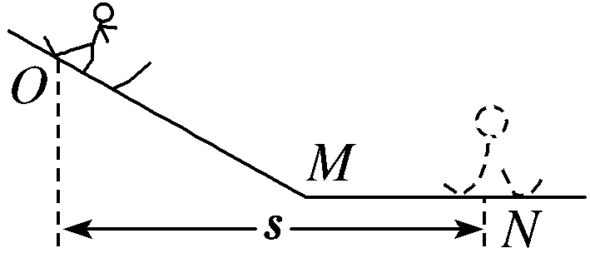
2.如图所示，在某滑雪场，滑雪者从O点由静止沿斜面自由滑下，接着在水平面上滑至N点停下，斜面、水平面与滑雪板之间的动摩擦因数都为μ＝0.1，滑雪者(包括滑雪板)的质量为m＝50 kg，g取 10 m/s²，O、N两点间的水平距离为s＝100 m。在滑雪者经过ON段运动的过程中，克服摩擦力做的功为
A．1 250 J B．2 500 J
C．5 000 J D．7 500 J
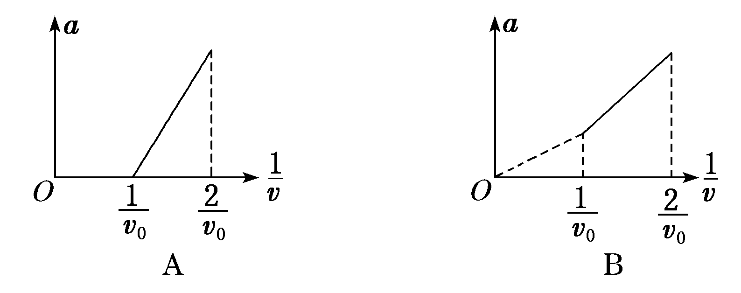
3．一辆汽车以速度v₀在平直的公路上匀速行驶。到达某处时，司机减小油门使汽车输出功率减小为原来的一半，并保持该功率行驶。假设汽车受到的阻力恒定，下列能正确表示从减小油门开始，汽车加速度a、速度v、时间t之间关系的是

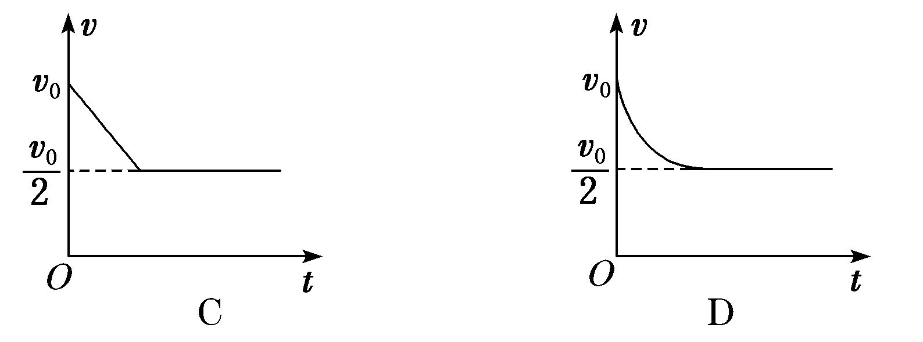
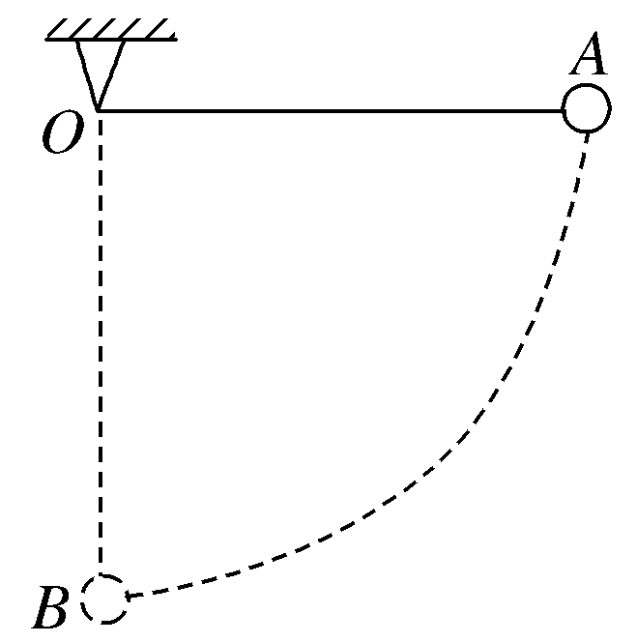
- 如图所示，摆球质量为m，悬线的长为l，把悬线拉到水平位置后放手。设在摆球从A点运动到B点的过程中空气阻力F_{阻}的大小不变，重力加速度为g，则下列说法不正确的是
A．重力做功为mgl B．绳的拉力做功为零
C．F_{阻}做功为－mgl D．F_{阻}做功为－F_{阻}πl

5. 复兴号动车在世界上首次实现速度350 km/h自动驾驶功能，成为我国高铁自主创新的又一重大标志性成果。一列质量为m的动车，初速度为v₀，以恒定功率P在平直轨道上运动，经时间t达到该功率下的最大速度v_{m}。设动车行驶过程中所受到的阻力F保持不变，动车在时间t内
A．做匀加速直线运动
B．加速度逐渐增加
C．牵引力的功率P＝Fv_{m}
D．牵引力做功W＝mv_{m}²－mv₀²
6．在水平地面上竖直上抛一个小球，小球在运动过程中重力瞬时功率的绝对值为P，离地高度为h。不计空气阻力，从抛出到落回原地的过程中，P与h关系图像为
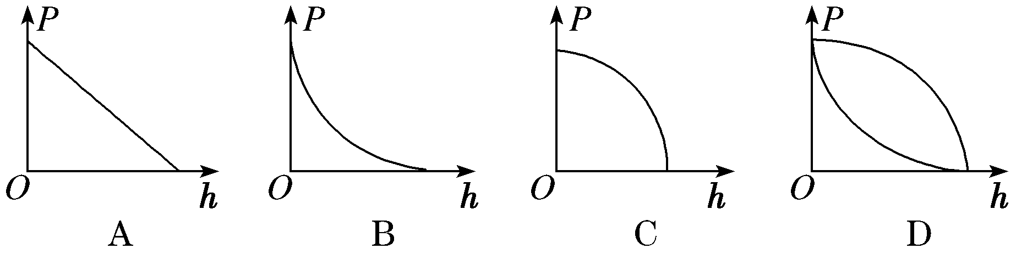

7．一辆CRH2型动车组的总质量M＝2.0×10⁵ kg，额定输出功率为4 800 kW。假设该动车组在水平轨道上运动时的最大速度为270 km/h，受到的阻力F_{f}与速度v满足F_{f}＝kv，g取10 m/s²。下列说法正确的是
A．该动车组以最大速度行驶时的牵引力为6.4×10⁴ N
B．从题中给出的数据可算出k＝1.0×10³ N·s/m
C．当匀速行驶的速度为最大速度一半时，动车组受到的阻力为1.6×10⁴ N
D．当匀速行驶的速度为最大速度一半时，动车组的输出功率为1 000 kW
8.风力电是一种环保的电能获取方式。某风力发电机的叶片转动形成的圆面积为S，某时间风的速度大小为v，风向恰好跟此圆面垂直；此时空气的密度为ρ，该风力发电机将空气动能转化为电能的效率为η，则风力发电机发电的功率为
A.ηρSv² B.ηρSv²
C.ηρSv³ D.ηρSv³
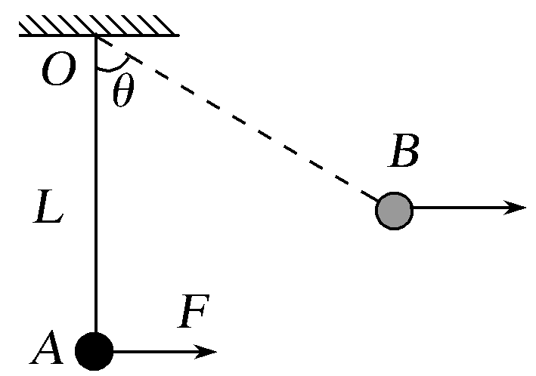
9.如图4所示，质量为m的小球(可视为质点)用长为L的细线悬挂于O点，自由静止在A位置。现用水平力F缓慢地将小球从A拉到B位置而静止，细线与竖直方向夹角为θ＝60°，此时细线的拉力为F₁，然后放手让小球从静止返回，到A点时细线的拉力为F₂，则
A.F₁＝F₂＝2mg
B.从A到B，拉力F做功为F₁L
C.从B到A的过程中，小球受到的合外力大小不变
D.从B到A的过程中，小球重力的瞬时功率一直增大

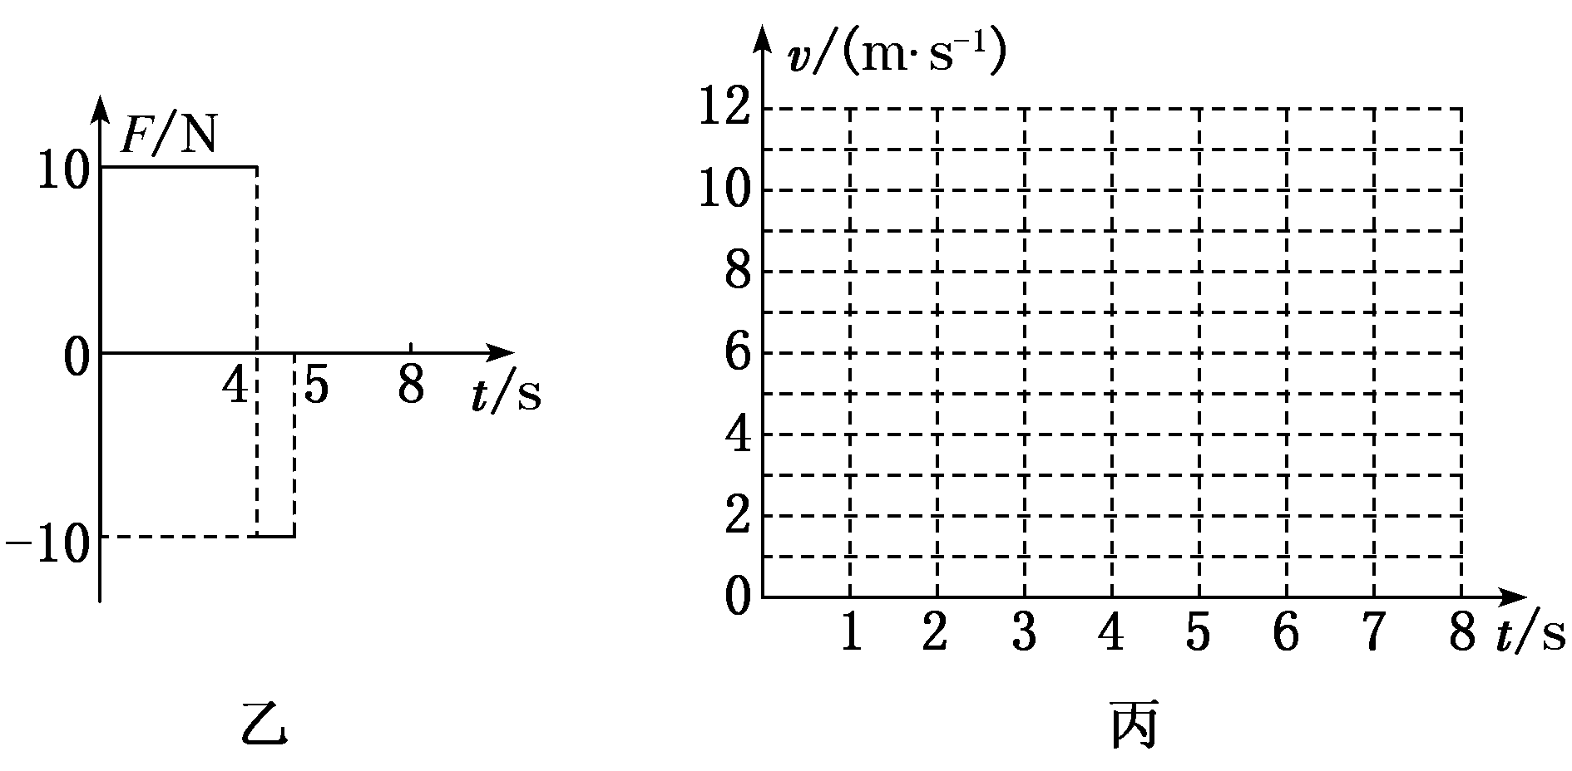
10．如图甲所示，质量m＝2.0 kg的物体静止在水平面上，物体跟水平面间的动摩擦因数μ＝0.20。从t＝0时刻起，物体受到一个水平力F的作用而开始运动，前8 s内F随时间t变化的规律如图乙所示，g取10 m/s²。求：
(1)在图丙坐标系中画出物体在前8 s内的vt图像；
(2)前8 s内水平力F所做的功。

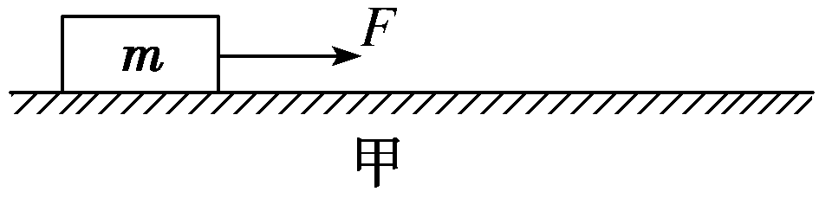

11．(2021·衡水模拟)如图甲所示，在水平路段AB上有一质量为2×10³ kg的汽车(可视为质点)，正以10 m/s的速度向右匀速运动，汽车前方的水平路段BC较粗糙，汽车通过整个ABC路段的vt图像如图乙所示(在t＝15 s处水平虚线与曲线相切)，运动过程中汽车发动机的输出功率保持20 kW不变，假设汽车在两个路段上受到的阻力(含地面摩擦力和空气阻力等)各自有恒定的大小。求：
(1)汽车在AB路段上运动时所受阻力f₁的大小；
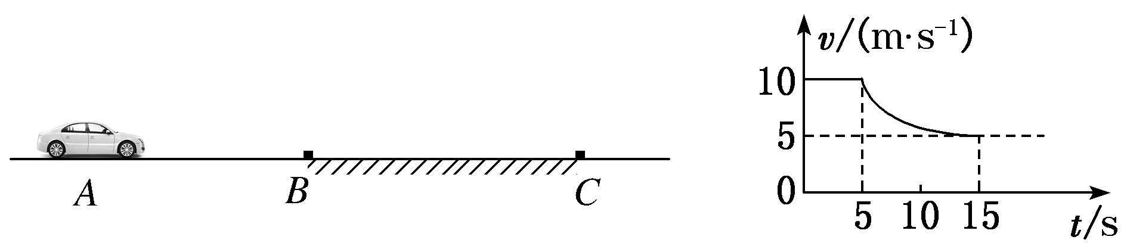
(2)汽车刚好开过B点时加速度a的大小；
(3)BC路段的长度。

CCDCC CADA

10解析：(1)0～4 s物体做匀加速直线运动；F－μmg＝ma₁⇒a₁＝3 m/s²，
4 s时物体速度v₁＝a₁t₁＝12 m/s。
4～5 s物体做加速度为a₂的匀减速直线运动，F＋μmg＝ma₂⇒a₂＝7 m/s²，
5 s时物体速度v₂＝v₁－a₂t₂＝5 m/s，
5 s后F撤去，做加速度为a₃的匀减速直线运动，设t₃时间后速度为零。
μmg＝ma₃⇒a₃＝μg＝2 m/s²。
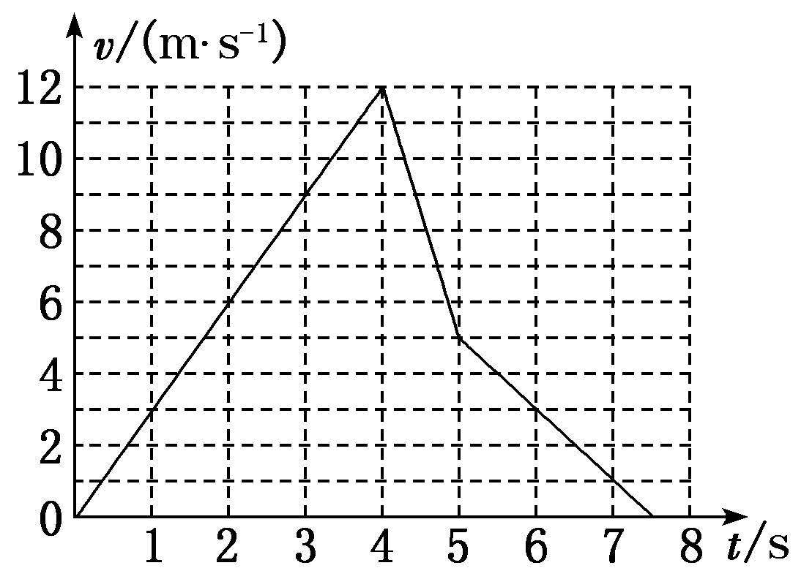
0＝v₂－a₃t₃⇒t₃＝2.5 s。
即5～7.5 s内做匀减速直线运动到速度为零。
7．5～8 s内物体处于静止状态。
综上，0～8 s内的vt图像如图所示。
(2)前8 s内水平力F所做的功由vt图像知：
W_{F}＝F·t₁－F·t₂＝155 J。
答案：(1)见解析图 (2)155 J
11解析：(1)汽车在AB路段做匀速直线运动，根据平衡条件，有：F₁＝f₁，P＝F₁v₁
解得：f₁＝＝ N＝2 000 N。
(2)t＝15 s时汽车处于平衡状态，有：
F₂＝f₂，P＝F₂v₂
解得：f₂＝＝ N＝4 000 N
刚好开过B点时汽车的牵引力仍为F₁，
根据牛顿第二定律，有：
f₂－F₁＝ma
解得：a＝1 m/s²。
(3)对于汽车在BC路段运动，由动能定理得：
Pt－f₂s＝mv₂²－mv₁²
解得：s＝68.75 m。
答案：(1)2 000 N (2)1 m/s² (3)68.75 m

